ip地址

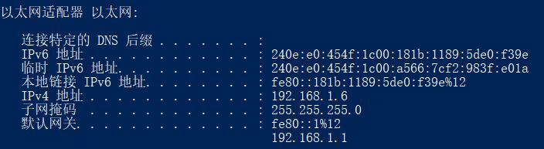

网页元素分析

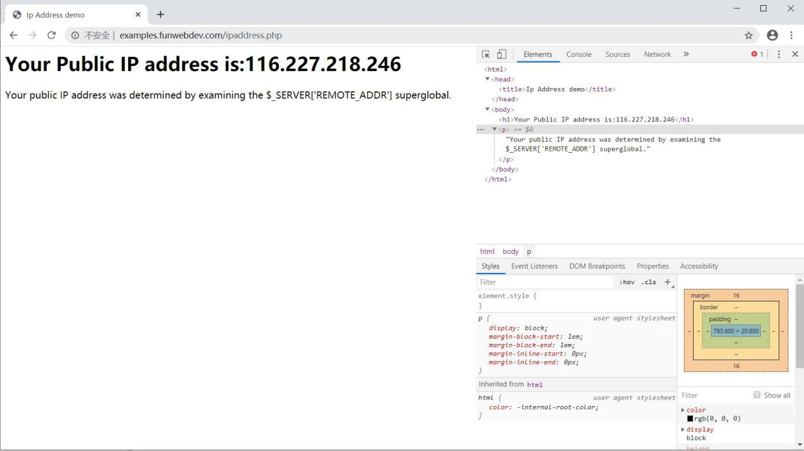

查询百度官网的ip地址

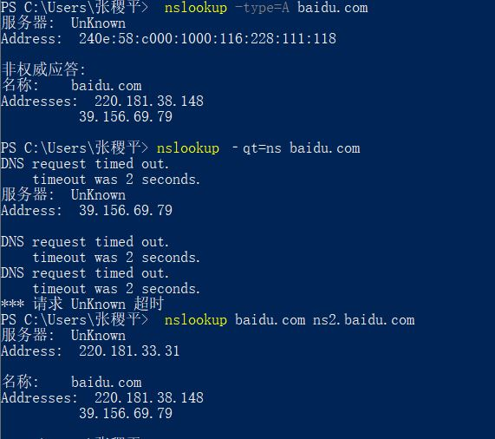

查询ip地址114.114.114.114对应的域名

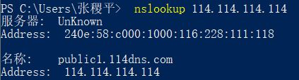

百度官网的某一个资源（这里我选择了百度的logo）的头文件

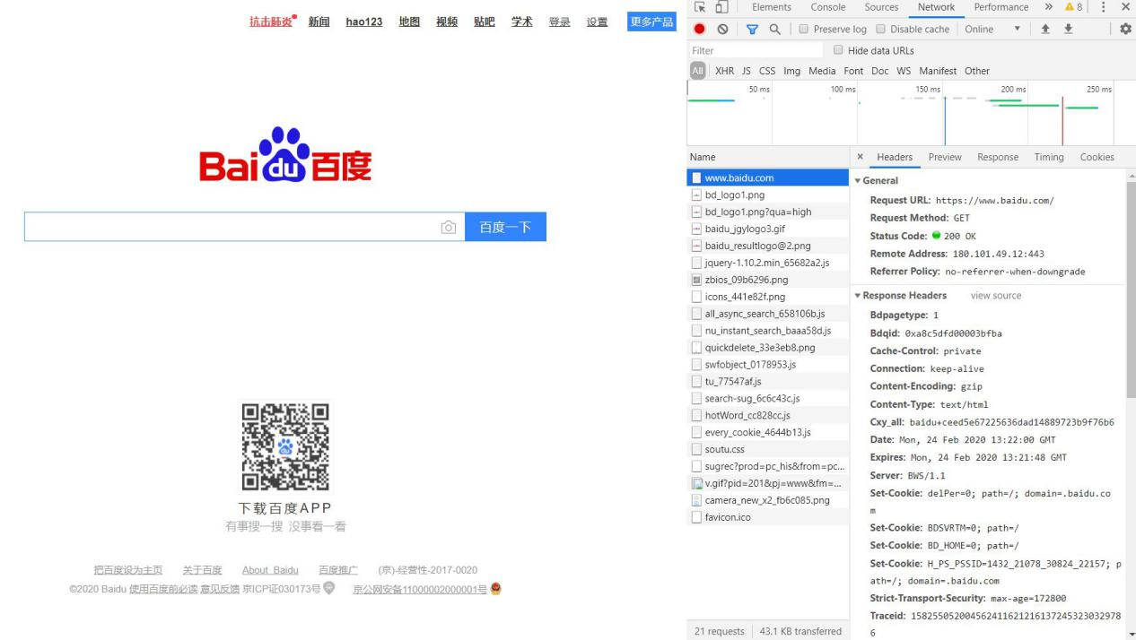

发往microsoft.com的数据包的路程

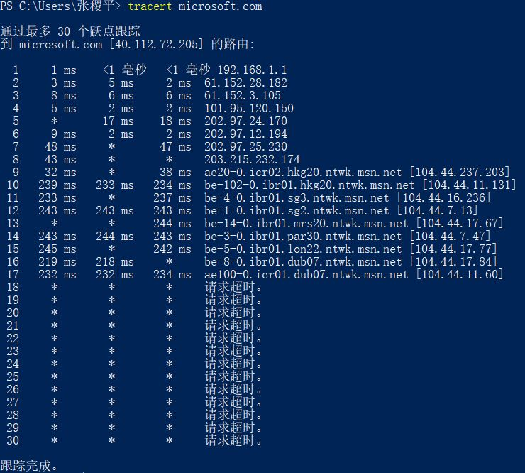

Whois查询腾讯官网信息

